DUSCHHOCKER DHX BZ

Erlau

Eigenschaften

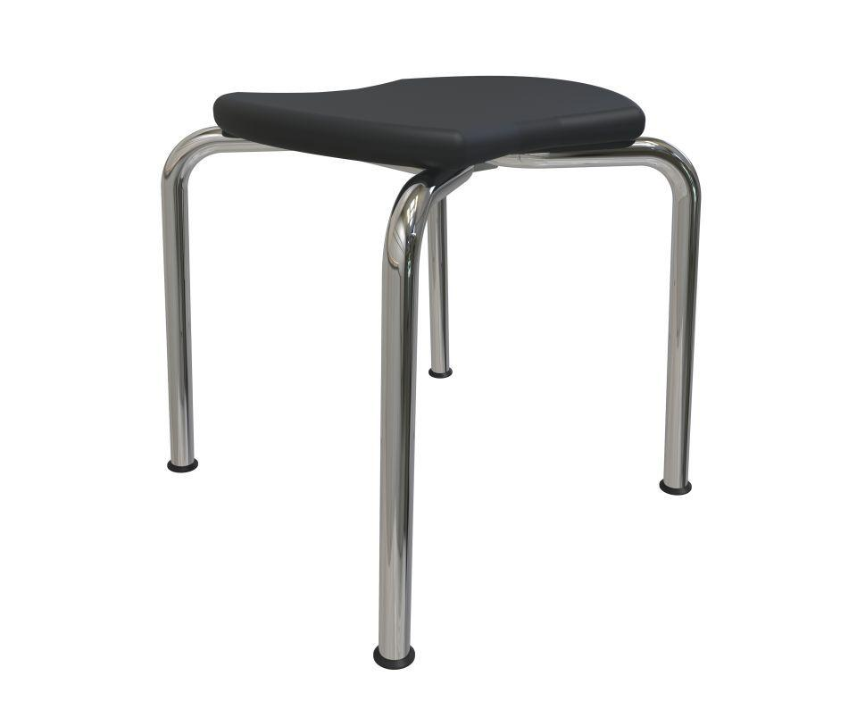

Farbton

anthrazit, grau, silber, weiß

Montageart

freistehend

Oberfläche

anodisiert / eloxiert, beschichtet, kunststoffbeschichtet, poliert

Werkstoff

Aluminium, Kunststoff

Sitzbreite (mm)

430,00

Sitztiefe (mm)

402,00

Gewicht (kg)

4,30

Sitzhöhe (mm)

470,00